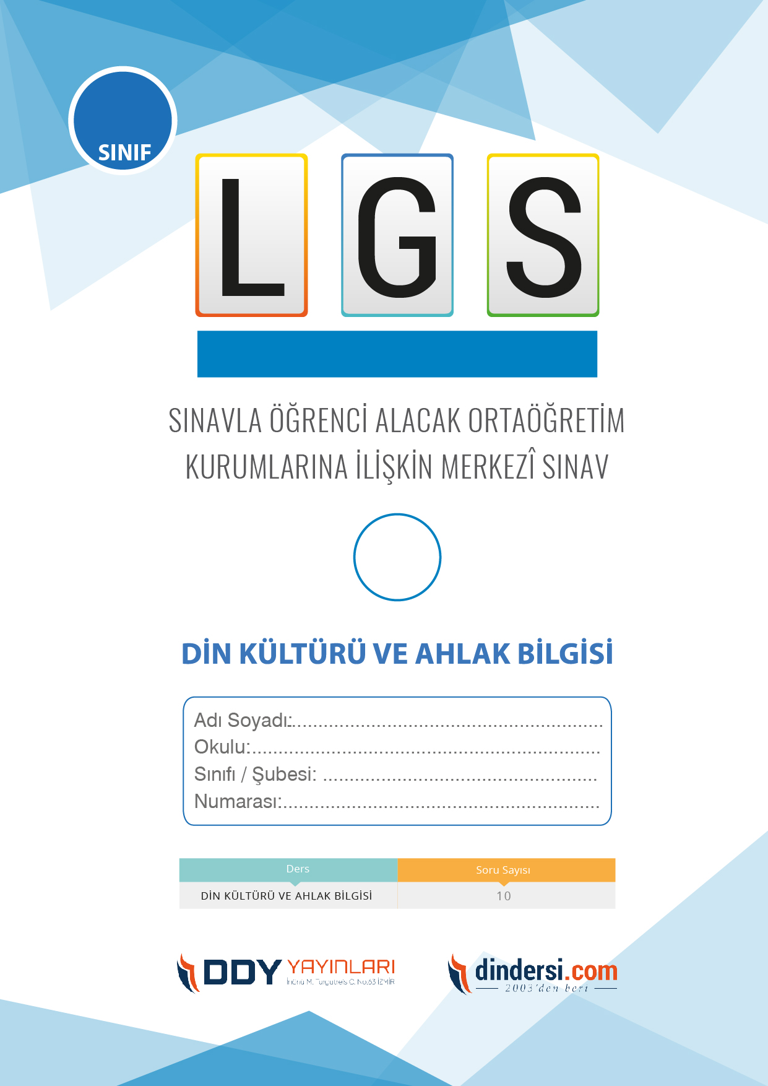

**DİN KÜLTÜRÜ VE AHLAK BİLGİSİ ÇIKMIŞ SORULAR**

**8**.



**2024**

**2018 ARALIK**

**ÖRNEK SORULAR**

1. Aşağıdakilerden hangisi zekatı verebilmek için kişide bulunması gereken şartlardan değildir?

A) Nisap miktarınca mala sahip olması gerekir

B) Müslüman olması gerekir

**C) Erkek olması gerekir**

D) Ergenlik çağına ulaşmış olması olması gerekir

1. 1)Anne 2) Baba 3) Kardeş 4) Torunlar 5) Teyze verilenlerden hangilerine zekat verilmez?

A) 1-2-5

**B) 1-2-4**

C) 3-4-5

D) 3-5

1. Aşağıdakilerden hangisi sadaka-i cariye olarak değerlendiremez?

**A) Bir fakire para yardımında bulunmak**

B) İnsanların fayfalanacağı bir kitap yazmak

C) Hayırlı evlat yetiştirmek

D) Okul yapmak

1. Kişinin malını Allah yolunda harcamasına...... denir. Boş bırakılan yere aşağıdaki kavramlardan hangisi getirilmelidir?

A) Nisap

**B) İnfak**

C) Öşür

D) Kurban

1. Ahmet beyin 35 tane koyunu var. Ahmet beyin zekat ibadetinden sorumlu olabilmesi için kaç koyuna ihtiyacı vardır?

**A) 5**

B) 7

C) 4

D) 8

1. Zeka verilecek malda bir takım özellikler bulunur. Müslüman biri zekatını verdiğinde bu özelliklere dikkat etmesi gerekir. Aşağıdakilerden hangisi bu özelliklerden biri değildir?

A) Malın iyisinden verilmelidir

B) Gelir getiren, yani insana birşeyler kazandıran cinsten olmalıdır

**C) Zekat verilecek mal sahibinin elinde bir aydan fazla bir kalmamış olmalıdır**

D) Zekat verecek kişinin zekat vereceği malın, yenilebilir veya kullanılabilir olması gerekir

1. Aşağıdakilerden hangisi zekatın toplumsal faydalarından değildir?

A) Toplumda dayanışmayı sağlar

**B) Kişi yardım etmenin mutluluğu yaşar**

C) Toplumda birlik ve beraberliği sağlar

D) Ekonomik dengeyi sağlar

1. Sadaka ile ilgili aşağıda verilenlerden hangisi yanlıştır?

**A) Yılda bir defa verilir**

B) Allah rızasını kazanmak için verilir

C) Maddi manevi hertürlü yardım sadakadır

D) Miktarı belli değildir

1. Zekat yapılış itibariyle nasıl bir ibadettir?

**A) Mal ile yapılan bir ibadettir**

B) Beden ile yapılan bir ibadettit

C) Hem mal hem de beden ile yapılan bir ibadettir

D) Dil ve kalp ile yapılan bir ibadettir

1. Zekat miktarı (oranları )ile ilgili aşağıdakilerden hangisi yanlıştır?

A) Küçük baş hayvanlar 1/40

B) Sulanmış, emek verilmiş toprak ürünlerinden 1/20

C) Büyük baş hayvanlardan 1/30

**D) Toprak ürünlerinden 1/40**

1. Gereken şartları taşıyan bir müslümanın yılda bir defa olmak üzere malının belli bir miktarını ihtiyaç sahiplerine vermesine denir. İslamın beş şartlarından biridir. Bahsedilen ibadet aşağıdakilerden hangisidir?

A) Fidye

B) Fitre

C) Sadaka

**D) Zekat**

1. Ramazan bayramından önce verilir, niyet getirilerek yapılan bir ibadettir, ev halkının tamamı adına verilir. Bahsedilen ibadet aşağıdakilerden hangisidir?

A) Zekat

**B) Fitre**

C) Sadaka

D) Fidye

1. Aşağıdakilerden hangisi zekatın bireysel faydalarından biri değildir?

A) Yardım etmenin huzurunu yaşar

B) Kişiyi cimrilik duygusundan arındırır

**C) Toplumdaki yardımlaşma ve dayanışmayı sağlar**

D) Kişideki merhamet duygusunu güçlendirir

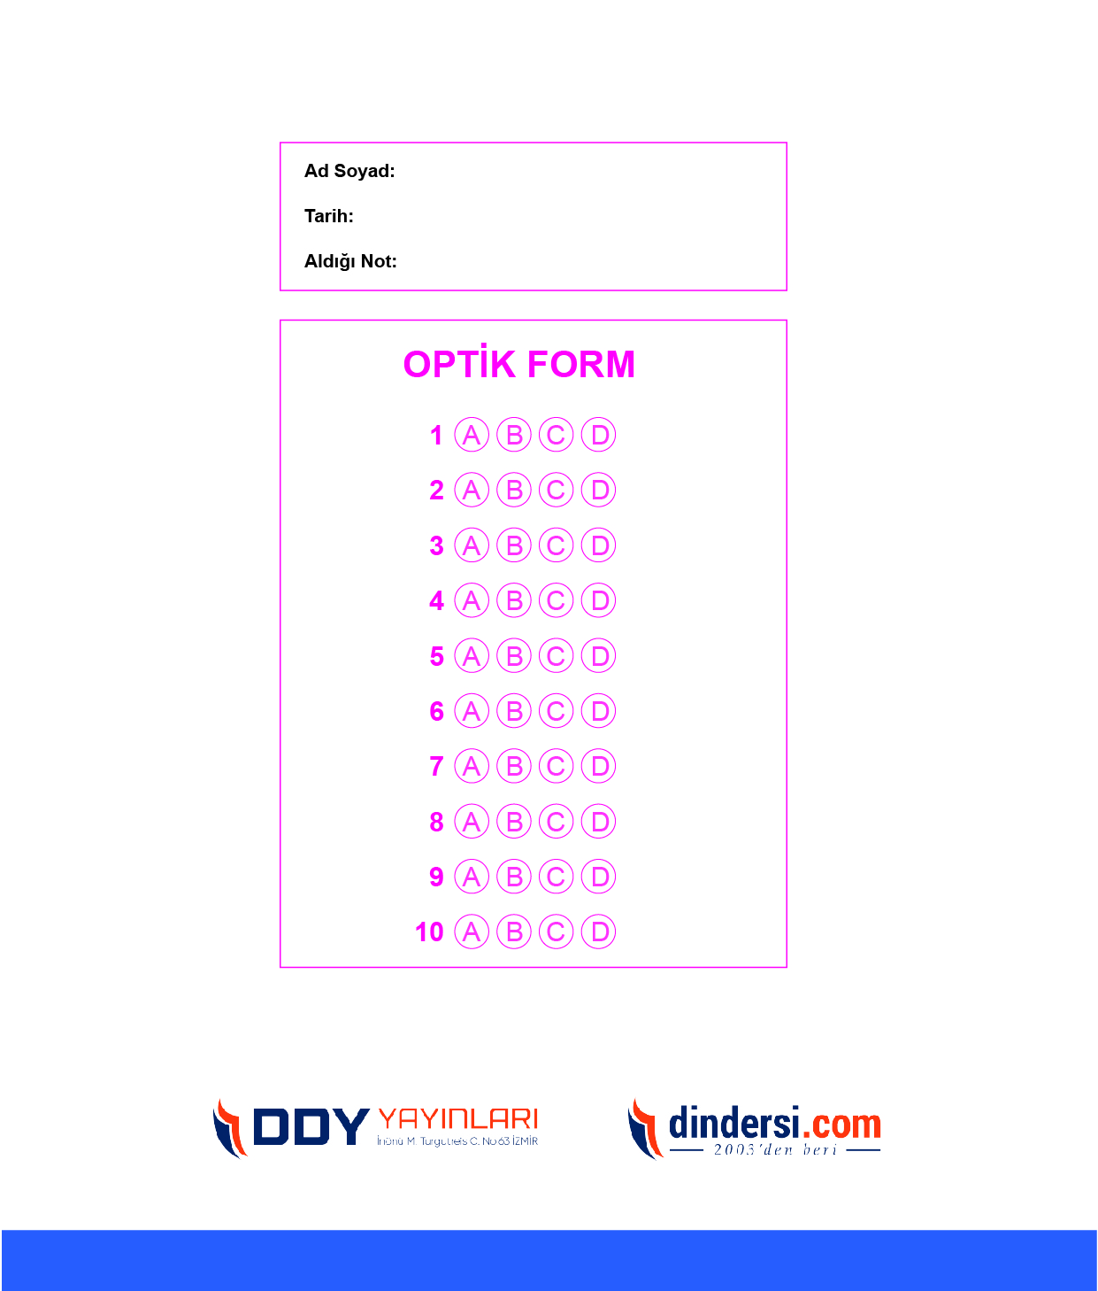

**DENEMENİN CEVAP ANAHTARI İÇİN TIKLAYINIZ**



**8. SINIF SINAV VE CEVAP ANAHTARI İÇİN TIKLAYINIZ**

**DENEMENİN CEVAP ANAHTARI İÇİN TIKLAYINIZ**



**2023 OCAK**

**ÖRNEK SORULAR**